Hoàn đổi

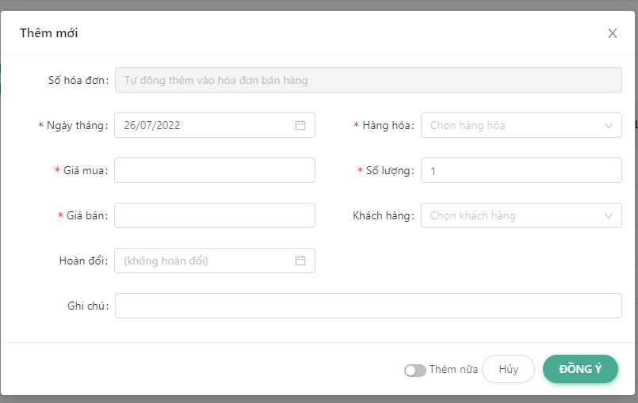

Cũng có phần thêm mới như bán ra. Nhưng sẽ không có phần Giá bán

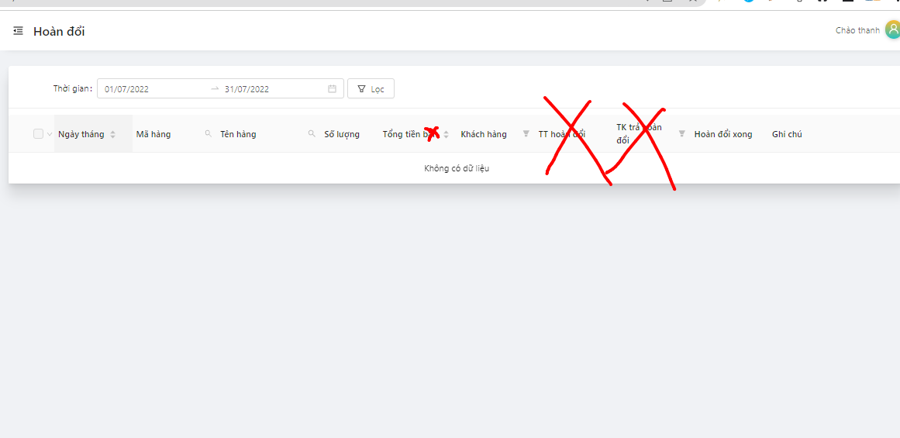Tổng hợp của hoàn đổi sẽ bỏ phần TT hoàn đổi , TK trả hoàn đổi

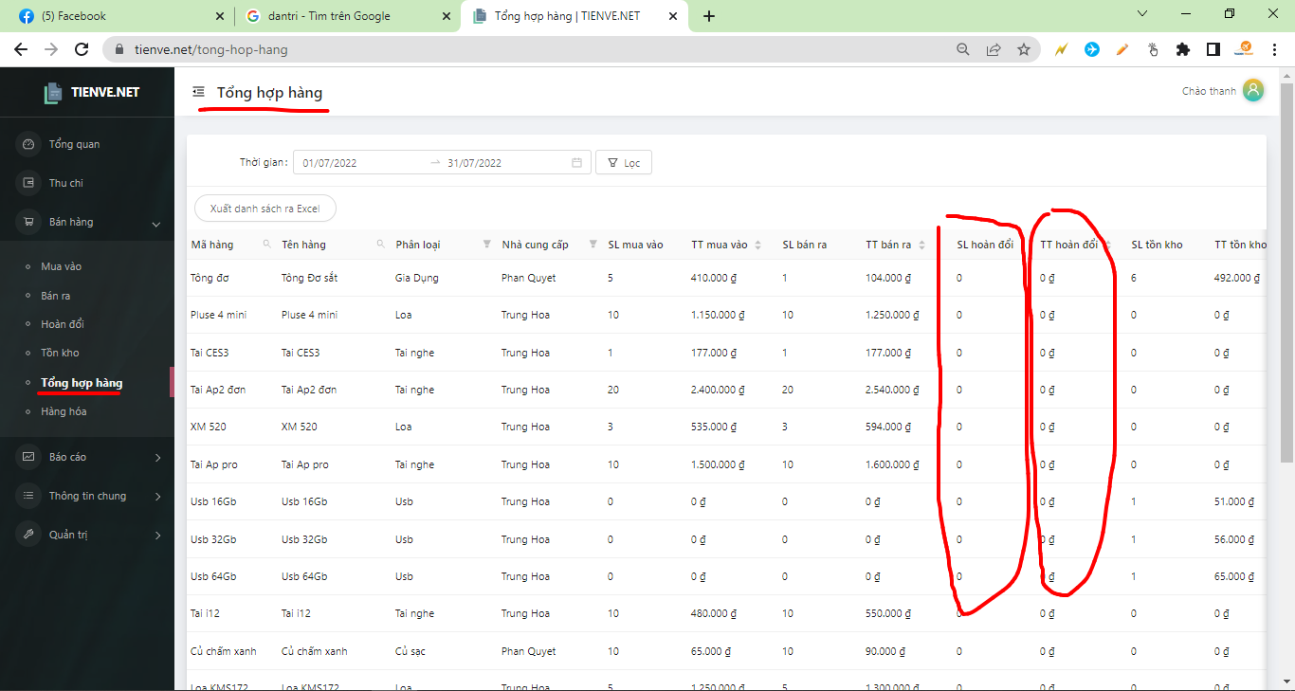

Phần tổng hợp hàng:

Số lượng, giá tiền hoàn đổi từng mặt hàng sẽ lấy bằng Tổng từ bên hoàn đổi khi **chưa có ngày hoàn đổi xong (còn khi có ngày hoàn đổi xong thì nó sẽ không được cộng vào nữa).**

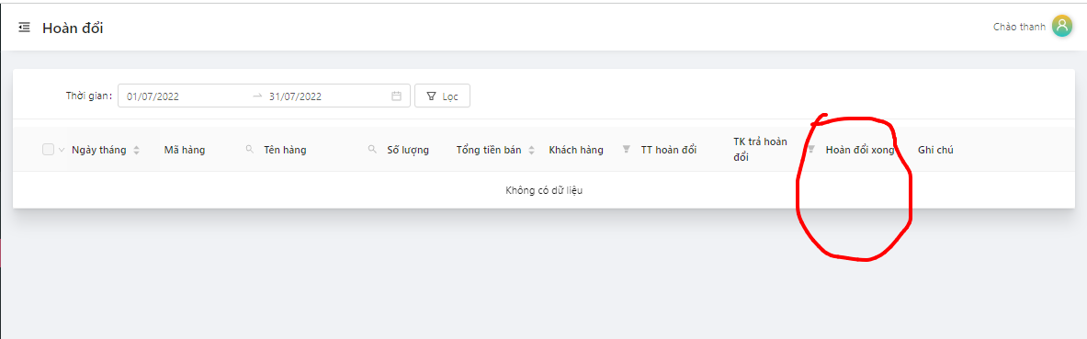

**Phần tồn kho vẫn tính theo hiện tại sẽ bằng Mua vào – Bán Ra . Hoàn đổi không liên quan gì trong tính toán tồn kho, nó chỉ mang tính chất theo dõi.**

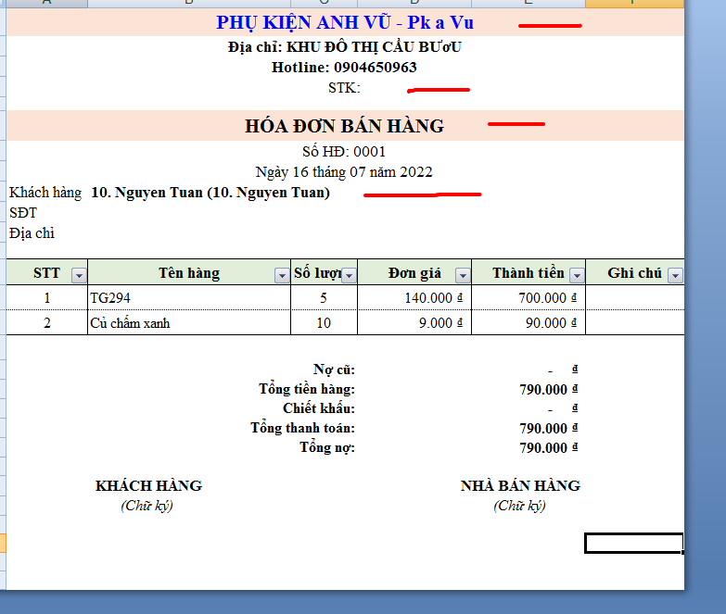

~~CHỖ HÓA ĐƠN NÀY:~~

~~phần số tài khoản: em cho nhập tạm dữ liệu của phần mst nhé~~

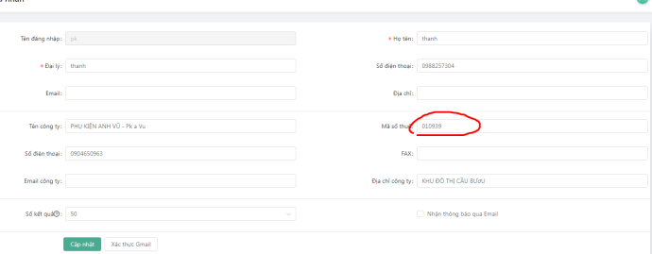

PHẦN KHÁCH HÀNG: EM để 1 phần tên khách giúp anh (hiện tại cả tên và mã)

==============================

**phần Hóa đơn xem trực vẫn chưa có em a.**

==============================

Phần bảng công nợ chi tiết em sửa giúp anh chút.

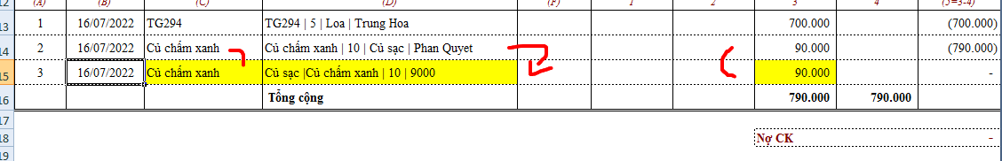

Đổi theo thứ tự sau:

**phân loại / tên / số lượng / giá**

em nhé

================

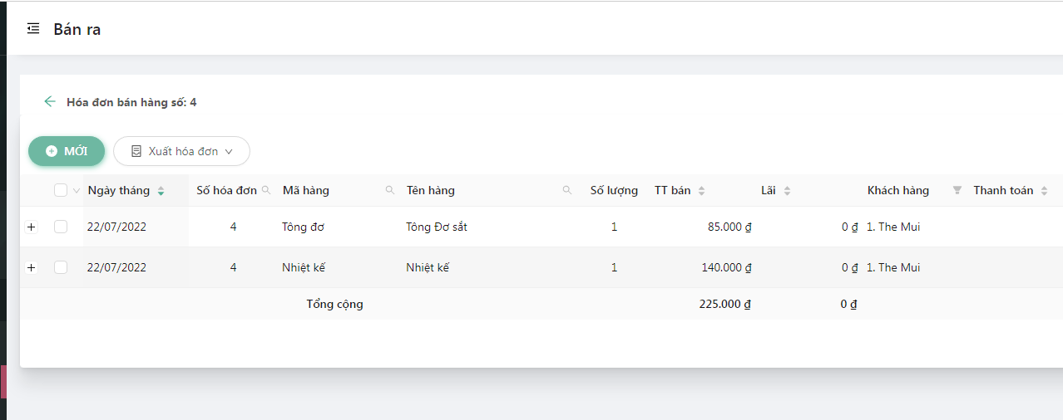

Em thử như này có được không nhé

Sau khi thêm mới lần đầu tiên ở mua vào hoặc bán ra thì nó sẽ chuyển vào hóa đơn mua hoặc bán ( vào luồng hóa đơn). Lúc ấn thêm mới trong luồng nếu mình để thêm nữa, sau khi ấn đồng ý dữ liệu tự thêm vào xong tự động ấn MỚi luôn được không em.

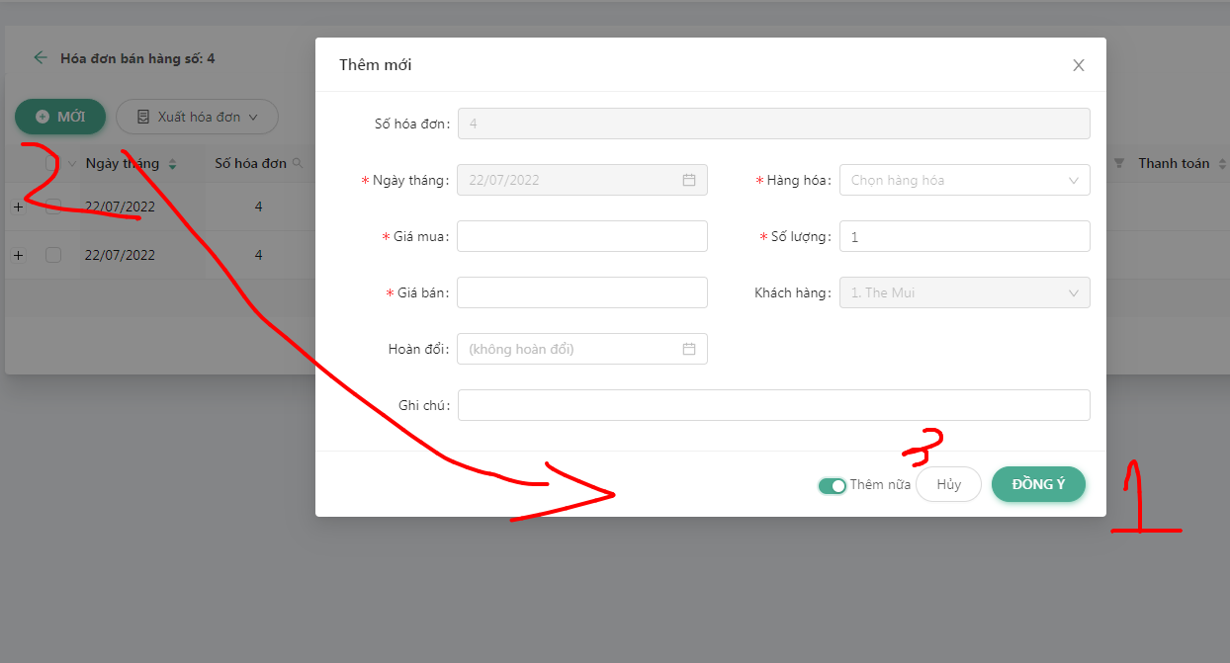

còn ko để thêm nữa thì nó sẽ không click vào mới để ra bảng này em.

Còn mình ấn Hủy là nó sẽ mất. bảng thêm mới

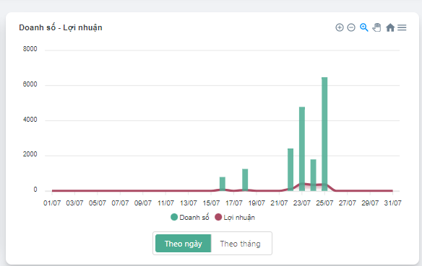

**Phần biểu đồ doanh số lợi nhuận. em thêm giúp anh tích chọn Vé và khác được không. Để cần thì mình xem riêng ấy em**